新 书 推 荐

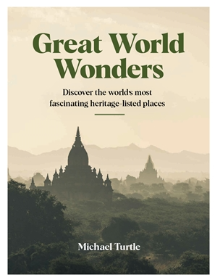
中文书名：《伟大的世界奇观》
英文书名：GREAT WORLD WONDERS
作 者：MICHAEL TURTLE
出 版 社：Quadrille
代理公司：ANA/Connie
出版时间：2021年8月
代理地区：中国大陆、台湾
页 数：288页
审读资料：电子书稿
类 型：旅行

内容简介：

在《伟大的世界奇观》中，旅行爱好者兼作家迈克尔·托尔(michael Turtle)精心策划了世界各地最好的联合国教科文组织世界遗产，每一处都有精彩的故事和对我们共同人性的洞察。

富丽堂皇的宫殿让我们得以窥视富人和名人的生活，而伟大帝国的中心则展示了文明的演变。上个世纪的工业遗址有着令人惊讶的美，还有以爱的名义建造的令人眼花缭乱的建筑。通过这一切，是人类行为不可避免的影响，许多世界遗产直接与重要的历史事件和人联系在一起。

从埃及金字塔和泰姬陵这样的标志性建筑，到金矿和古代岩石壁画这样未被发现的宝石，《世界大奇迹》是一个美丽的收藏和探索最好(有时是最坏)历史的地方。以令人惊叹的摄影为特色，这一选择的最有趣的世界遗产不仅是一个旅游灵感的来源，它是一个令人难以置信的旅程，通过我们的世界的惊人的故事。

作者简介：

澳大利亚旅行作家迈克尔·托尔(Michael Turtle)已经去过超过75个国家(他用自己的方式通过了好几本护照)。他对文化和历史的兴趣激发了他开始寻找世界遗产，到目前为止，他已经去过320多处世界遗产，甚至还为联合国教科文组织制作了一些关于这些遗址的故事和照片。迈克尔经营着一个很受欢迎的旅游博客，时间旅行龟，他的文章和照片获得了无数奖项。在迈克尔背着背包出发闯世界之前，他在美国广播公司(ABC)做过国家电视台和电台的记者，在Triple J电台做过新闻播音员，在澳大利亚的第七频道做过娱乐制作人。

内页插图：

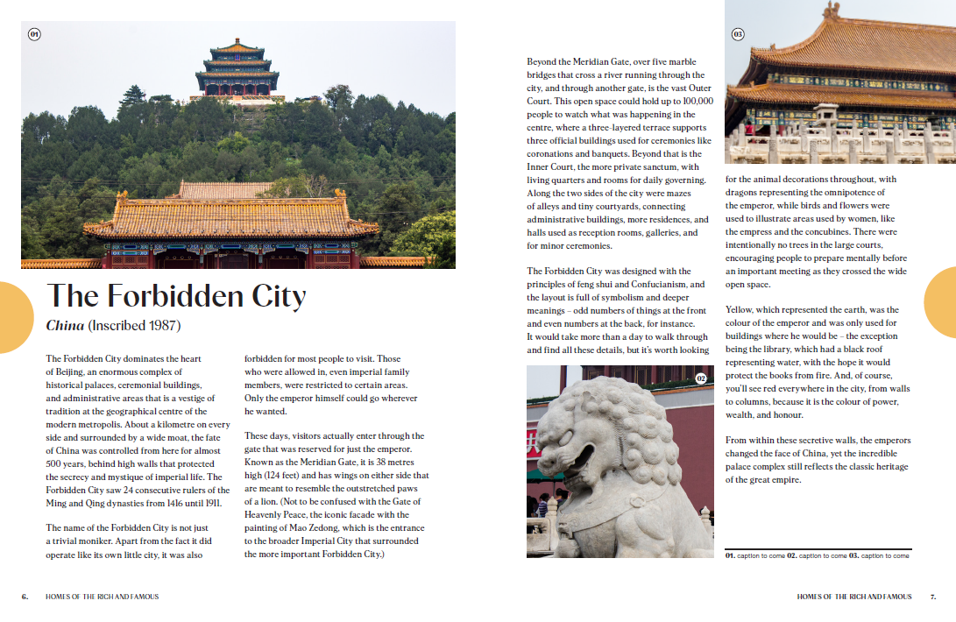
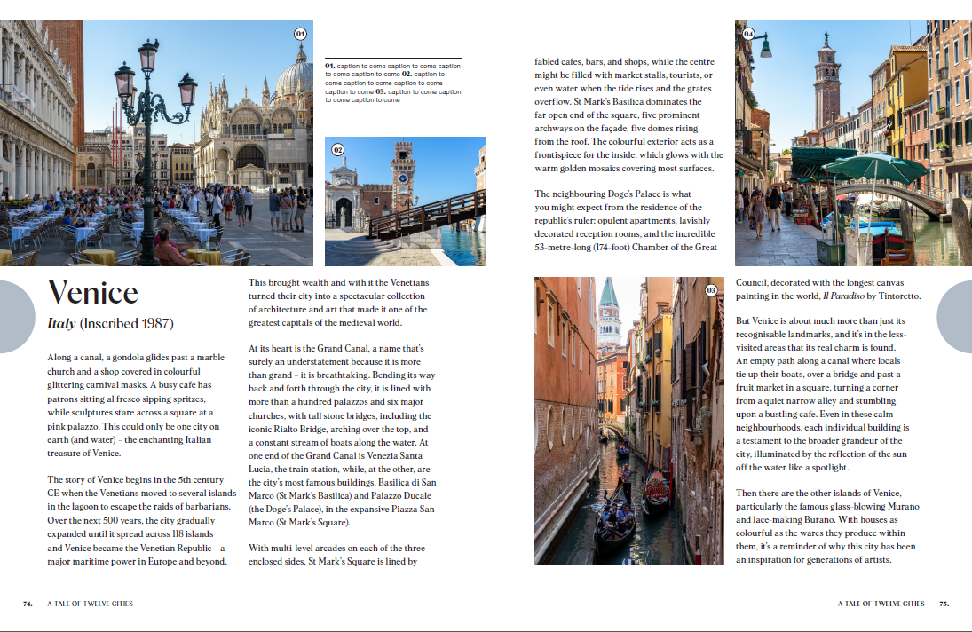

谢谢您的阅读！
请将回馈信息发至：萧涵糠(Connie Xiao)
安德鲁﹒纳伯格联合国际有限公司北京代表处
北京市海淀区中关村大街甲59号中国人民大学文化大厦1705室, 邮编：100872
电话：010-82449325
传真：010-82504200
Email: Connie@nurnberg.com.cn
网址：www.nurnberg.com.cn
微博：http://weibo.com/nurnberg
豆瓣小站：http://site.douban.com/110577/
微信订阅号：ANABJ2002


